كوريا

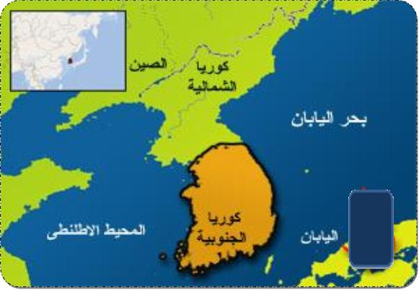

ذكرنا من قبل ان سفن المسلمين التجارية لم تتجاوز الصين لاسباب كثيرة منها طبيعة السفن الشراعيه انذاك والبرد الذى يخيم على المناطق الشمالية ومحاولة التجار المسلمين التركيز على مناطق حتى تزداد نسبة المسلمين فيمكن للدعوة وتنجح بكثرة انصارها ولهذا لم يصل الاسلام الى كوريا والمناطق القريبة منها
وتنقسم كوريا الى شماليه وعاصمتها بيونج بانج ومساحتها 122 الم كم مربع وكوريا الجنوبية وعاصمتها سيوول 100 كم مربع
يغلب على أرضها المظهر الجبلي، وجبالها قليلة الارتفاع، فبعض قممها الجبلية تزيد على 1500 متر، وأعلى جبالها شيري سان (1915م) وبالسواحل خلجان عديدة ساعدت على قيام المواني الطبيعية مثل بوسان، وإنشون، وأرضها السهلية بجوار سواحلها، وأخصب أراضيها تلك التي توجد في الجنوب الغربي، وأبرز أنهارها ناكتونج (522 كم)، ونهر هان جانج (512 كم).
في سنة 1387هـ - 1967م اعترفت وزارة الإرشاد الكوري بالاتحاد الإسلامي بكوريا، وتبرع رئيس جمهورية كوريا آنذاك بمساحة تقدر بخمسة آلاف متر مربع لإقامة المسجد الإسلامي الرئيسي والمركز الإسلامي بسيول، ووضع الحجر الأساسي لهذا المشروع في سنة 1391هـ - 1971م، وفي نفس العام ذهب وفد من مسلمي كوريا الجنوبية لمقابلة المغفور له الملك فيصل بن عبد العزيز آل سعود أثناء زيارته لليابان، فدعم الأقلية المسلمة ماديا، وفي سنة 1392هـ - 1972م تشكلت لجنة من الاتحاد الإسلامي الكوري لبناء المسجد والمركز الإسلامي بكوريا، وبعد عام قام رئيس الاتحاد الإسلامي بكوريا بزيارة للدول العربية لدعم المشروع الإسلامي، فزار المملكة العربية السعودية، ومصر، وأبو ظبي، وقطر والمغرب وليبيا، وفي سنة 1394هـ - 1974م احتفل بإتمام بناء المركز الإسلامي بسيول وحضر الاحتفال وفود من بعض الدول الإسلامية والعربية، وبعد عام احتفل بإتمام بناء المسجد الإسلامي الملحق بالمركز في سيول، وحضر الاحتفال 51 مندوبا من 19 دولة إسلامية، وفي سنة 1401هـ - 1981م افتتح المجلس الإسلامي الكوري مسجدين في مدينتي (بوسان) و (كوانجو). ولقد وصل عدد المساجد في كوريا الجنوبية إلى 8 مساجد.
في سنة 1396هـ - 1976م عقد مؤتمر الأقليات المسلمة بسيول، واتخذ المركز الإسلامي مقرا له، وافتتح معهد اللغة العربية في نفس العام بالمركز الإسلامي بسيول، وصدر أول كتاب عن المركز الإسلامي الكوري بعنوان "كيف تكون مسلما؟"، ثم تكونت أول جمعية إسلامية خيرية بكوريا، وأسس الاتحاد الإسلامي الكوري مسجدا صغيرا في مدينة "بوسان" حيث يوجد أكثر من ثلاثمائة مسلم، ونشط المركز الإسلامي الكوري في إصدار عدة كتيبات عن الإسلام باللغة الكورية، وفي سنة 1397هـ - 1977م زار وفد سعودي كويتي مسلمي كوريا، واقترح بناء مدرسة إسلامية لتعليم أبناء المسلمين الكوريين، وتبرع لهذا المشروع خادم الحرمين الشريفين الملك فهد بن عبد العزيز آل سعود بمبلغ 25000 دولار، كمنحة سنوية ترسل إلى الاتحاد الإسلامي الكوري.
وحدث خلاف فى العقيدة بينهما وقامت الحرب بينهما ووصلت قوات دولية لدعم كوريا الجنوبية وكان من بين هذه الفرق قوات تركية وكان امامها الشيخ عبد الرحمن فاستطاع ان ينشر الاسلام بين اعداد قليلة من السكان ويقدر المسلمون هناك خمسة الف مسلم ويتجمع المسلمون فى سيوول العاصمة ولهم مسجد وسط المدينة كما ينظمهم اتحاد المسلمين فى كوريا وتصدر لهم مجلة شهرية تحمل اسم " صوت الاسلام " ويوجد الاتحاد الاسلامى والمنظمة الخيرية الاسلامية
يعتنق 140 ألف شخص فقط في كوريا الجنوبية الديانة الإسلامية معظمهم ليسوا من الكوريين، وبحسب الإحصائيات فإن تعداد المسلمين الكوريين يصل إلى 35 ألف شخص.
1- هيئة الدعوة.
2- اللجنة الشرعية للإنماء.
3- جمعية الشبان المسلمين.
4- جمعية الطلاب المسلمين.

اما كوريا الشماليه تكاد تخلو من المسلمين

